**Лабораторная работа №12**

**«Разработка тестовых модулей проекта для тестирования отдельных модулей»**

**Цель работы:** приобрести навыки разработки структуры проекта

Используемые источники:

<https://nodeguide.ru/doc/dailyjs-nodepad/node-tutorial-1/>

<https://labs-org.ru/567-2/javascript/>

**Порядок выполнения работы**

1. Ознакомиться с краткими теоретическими сведениями и заданиями к работе.
2. Выполнить задания работы.
3. Оформить отчет о выполнении.
4. Сделать выводы.
5. Ответить на контрольные вопросы.
6. 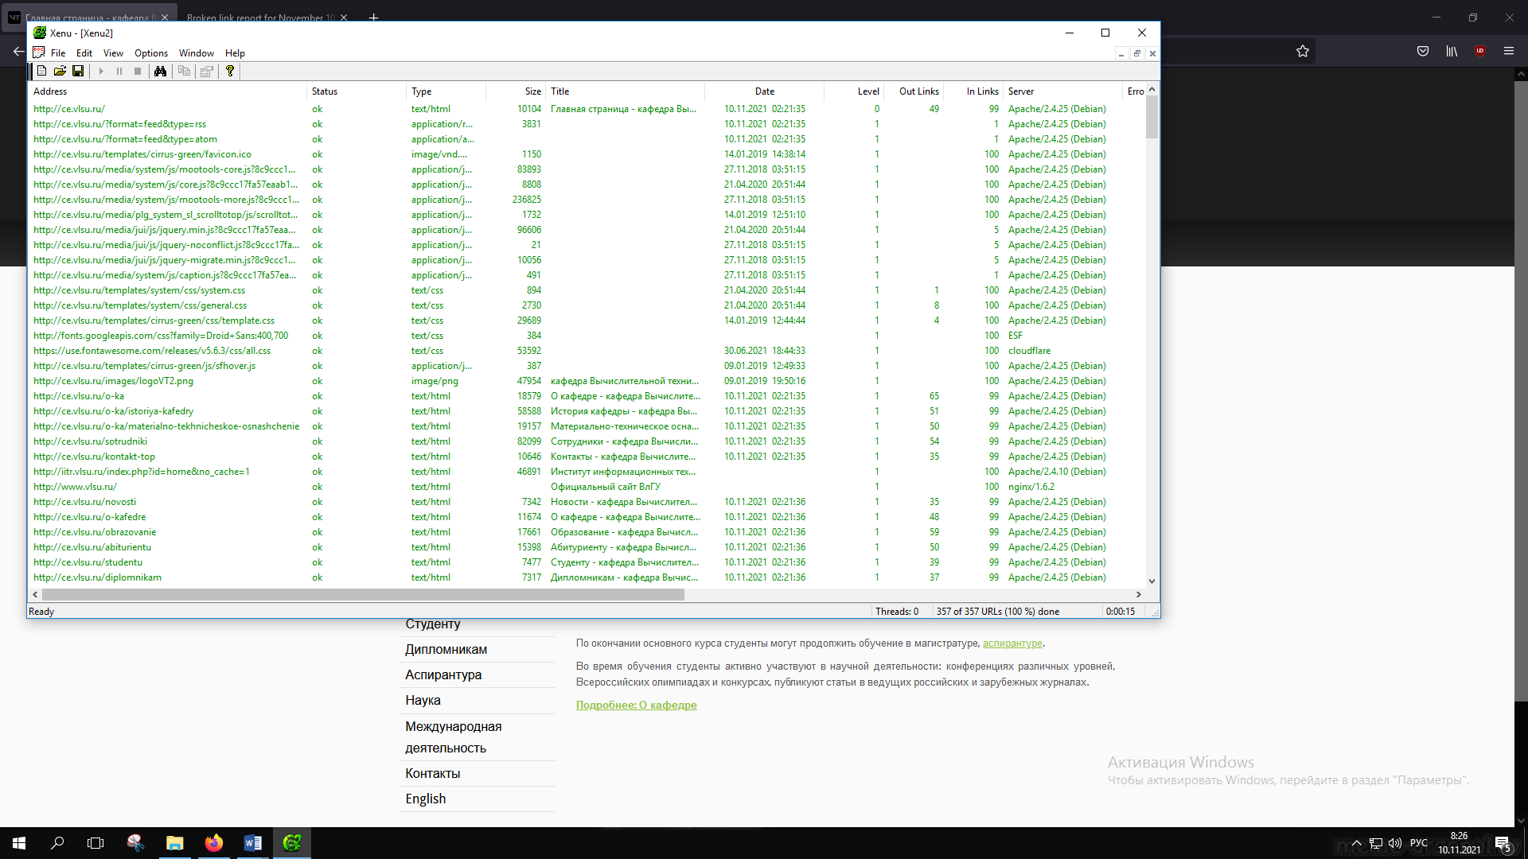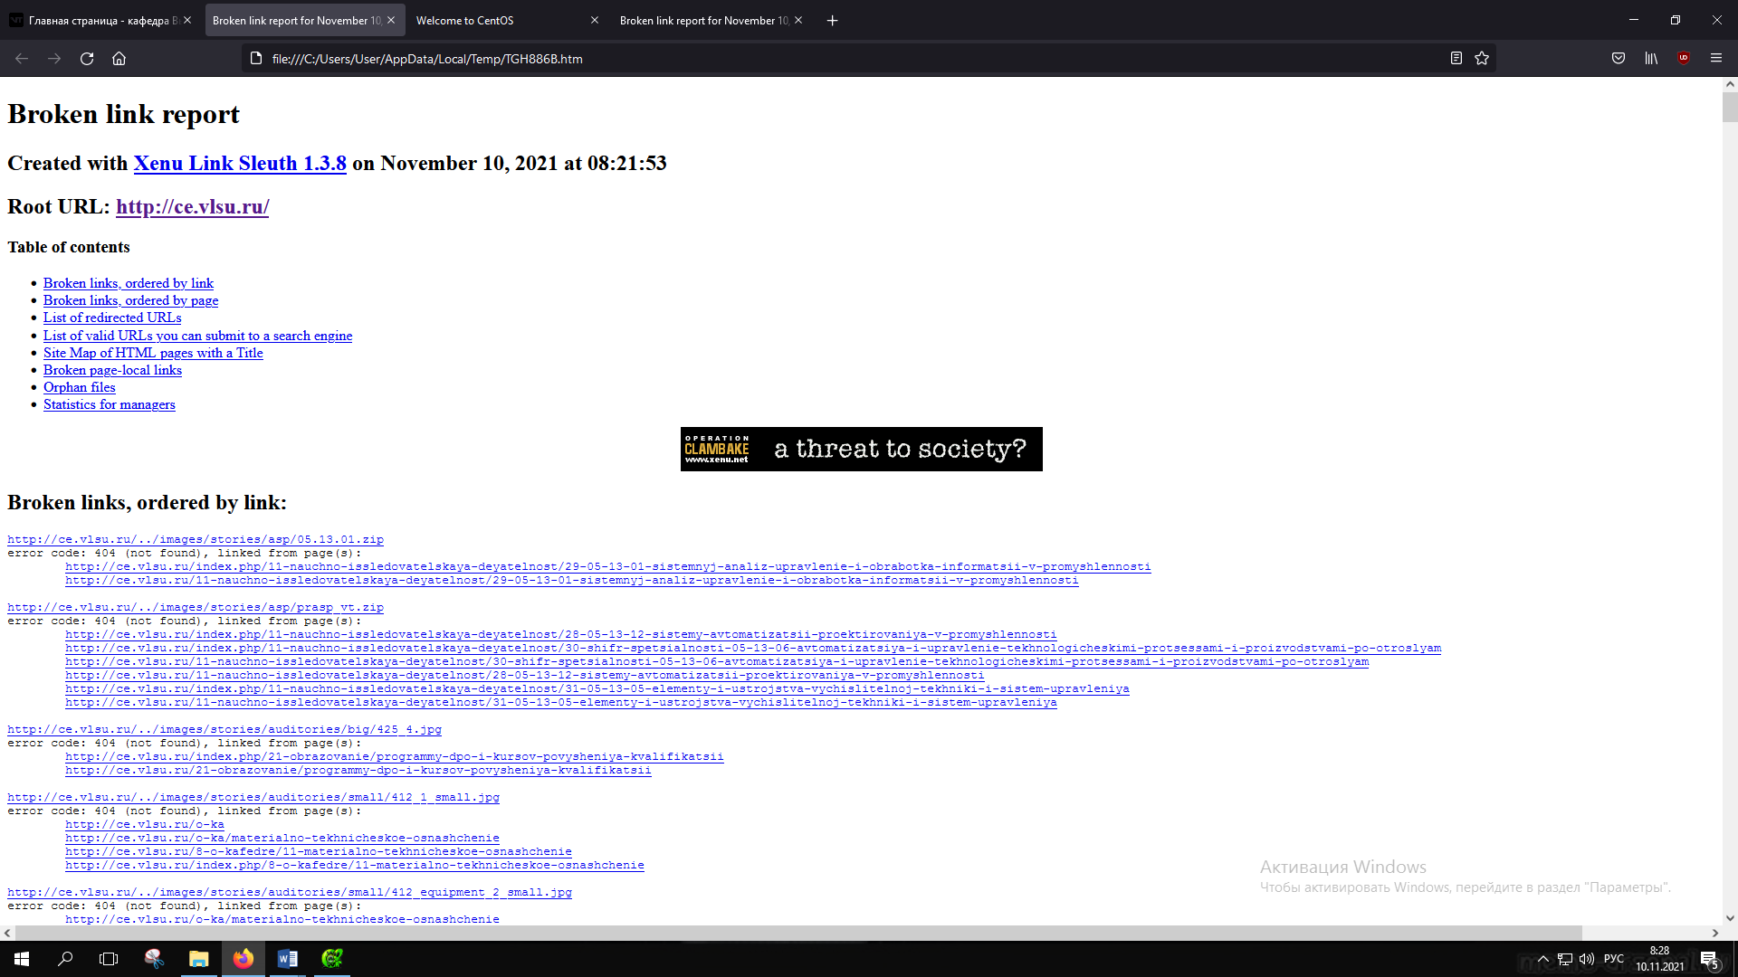

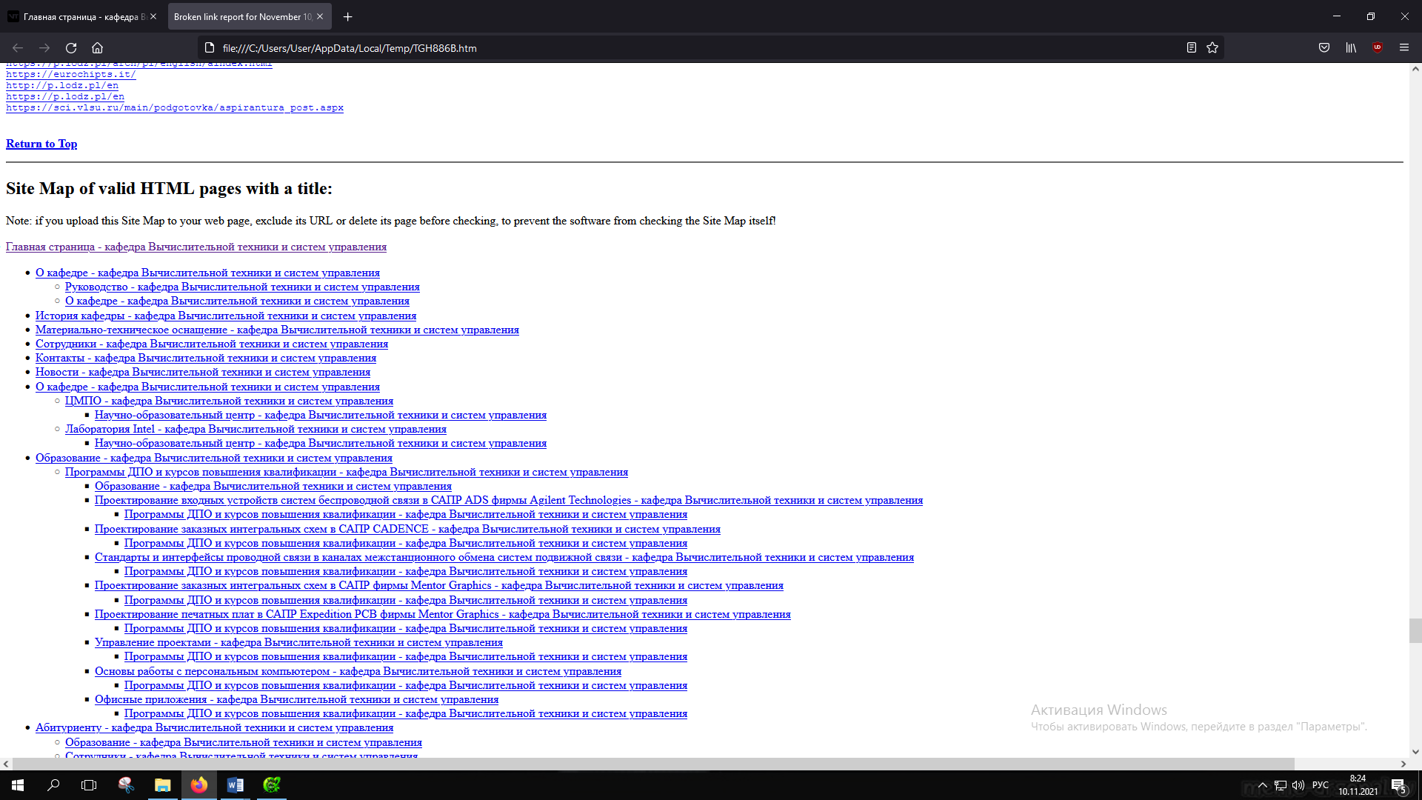

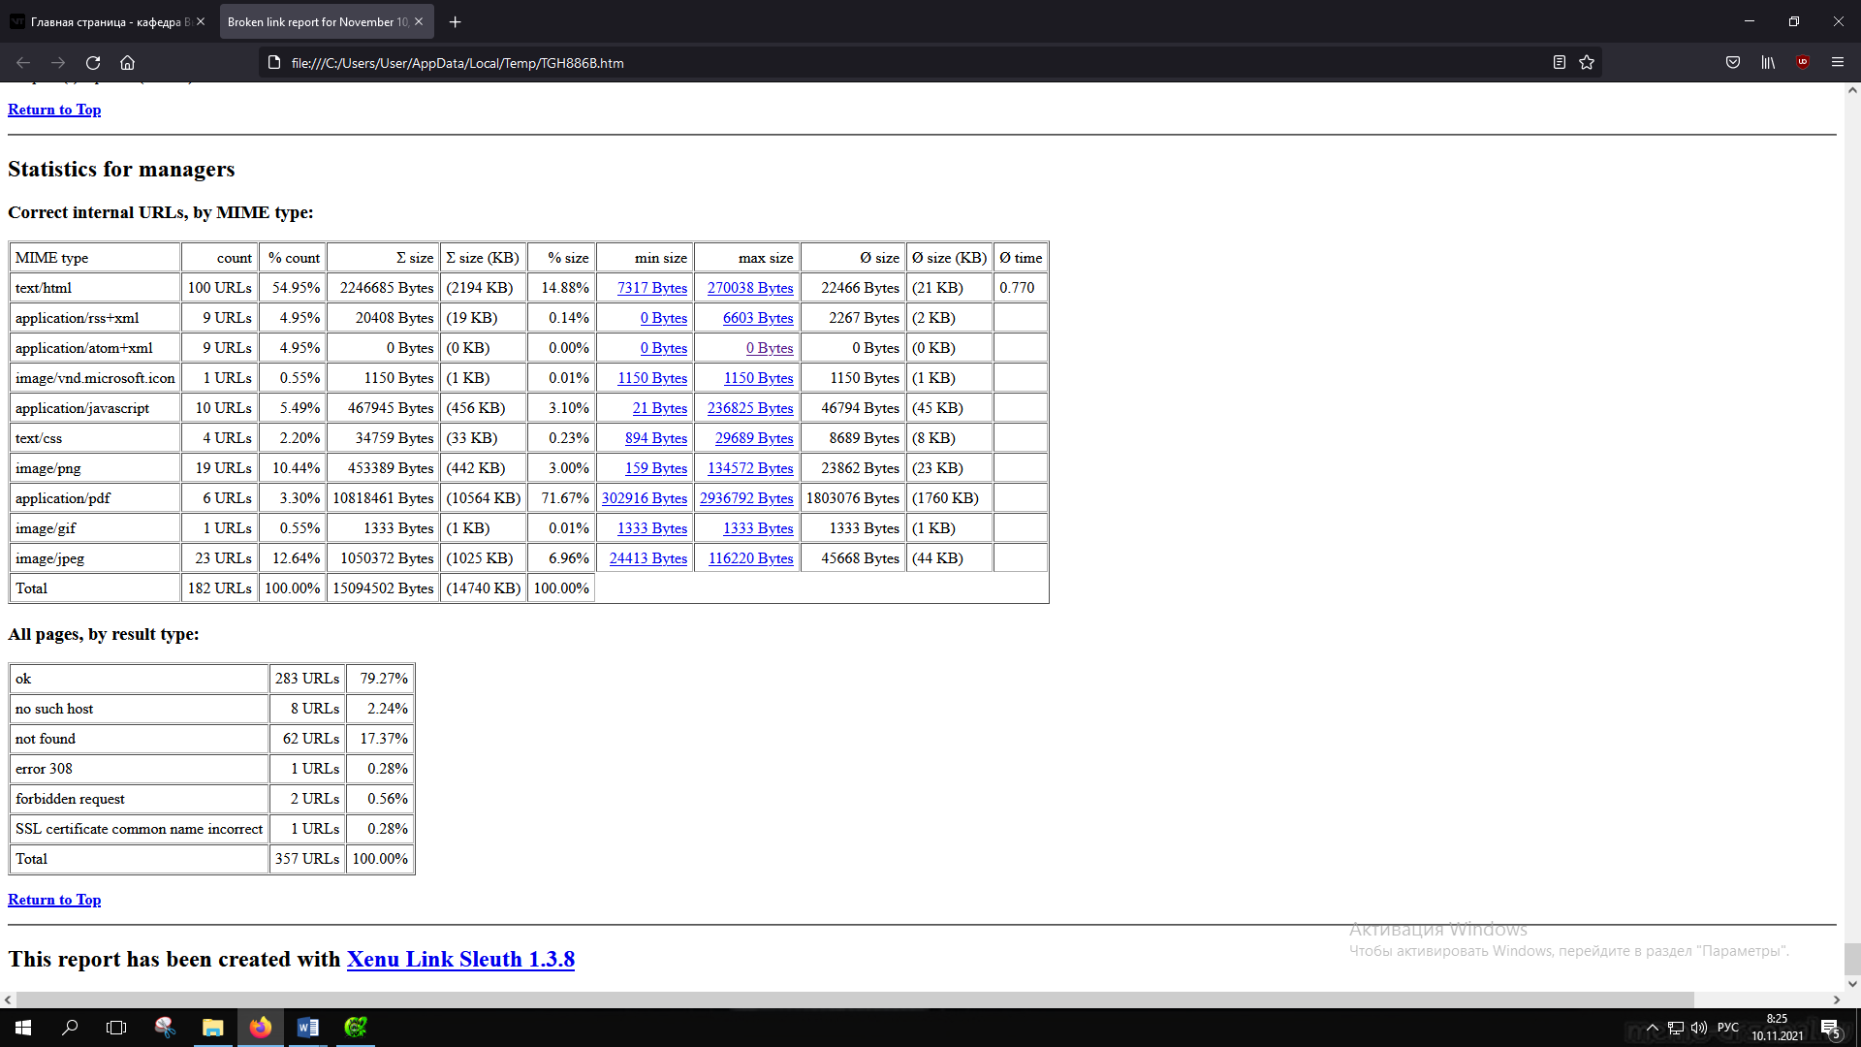

2.

